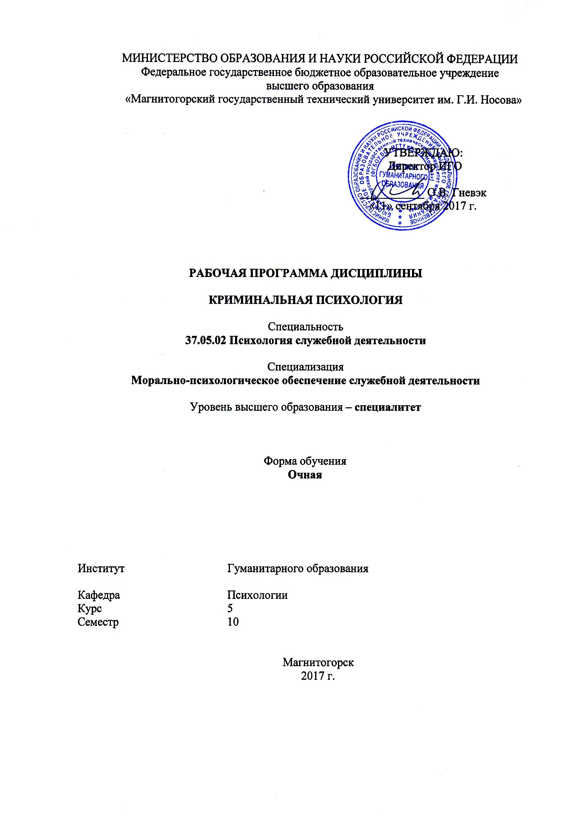
КРИМИНАЛЬНАЯ ПСИХОЛОГИЯ

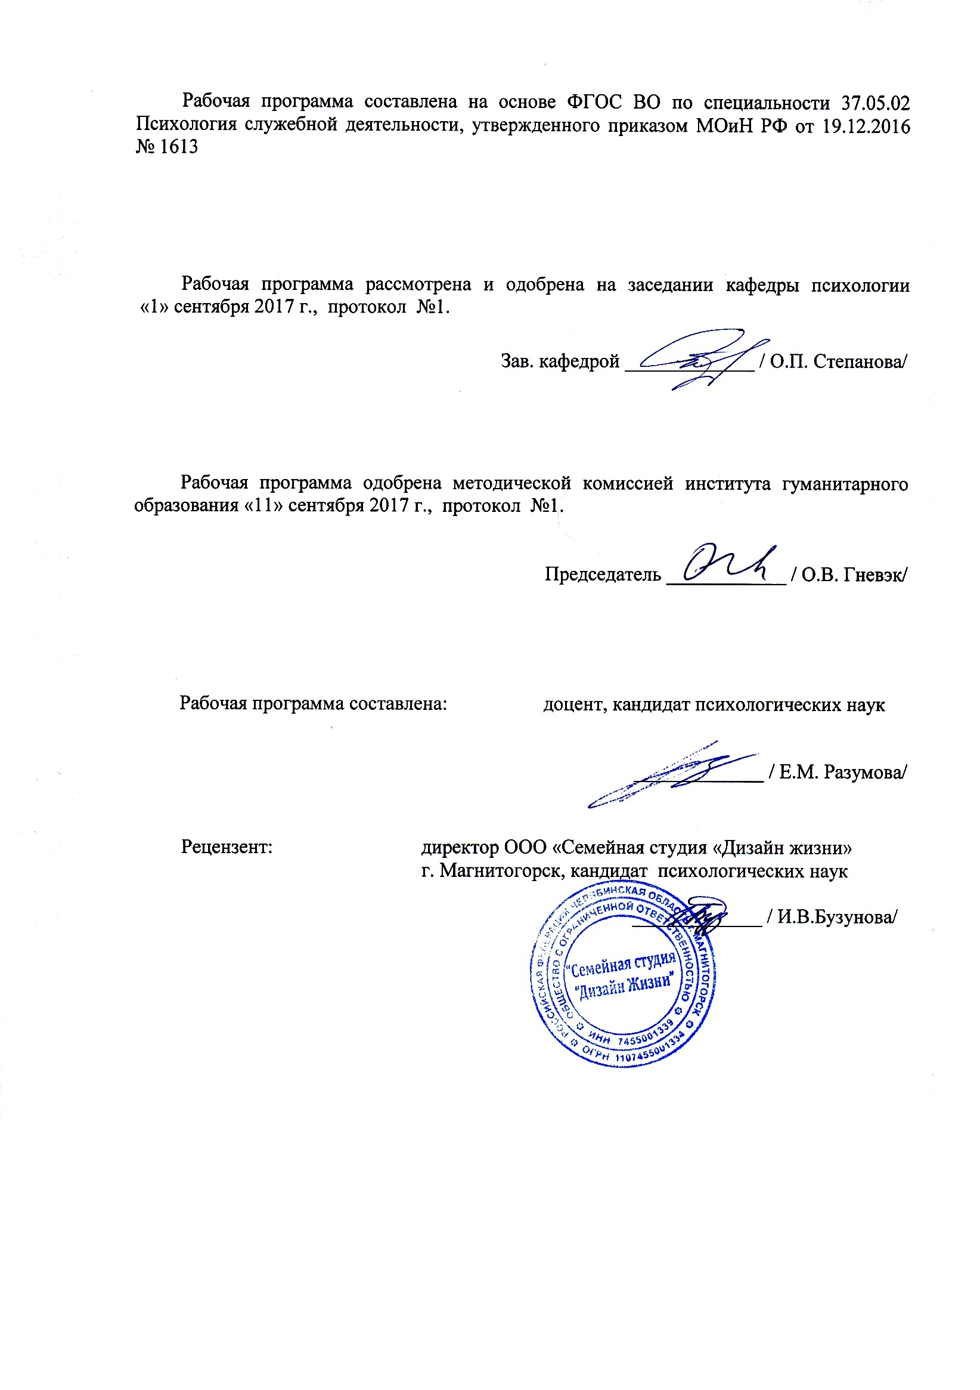
Рабочая программа составлена: _канд. психол. наук, доцент__
(должность, ученая степень, ученое звание)

_____________ / _Е.М. Разумова___/
(подпись) (И.О. Фамилия)

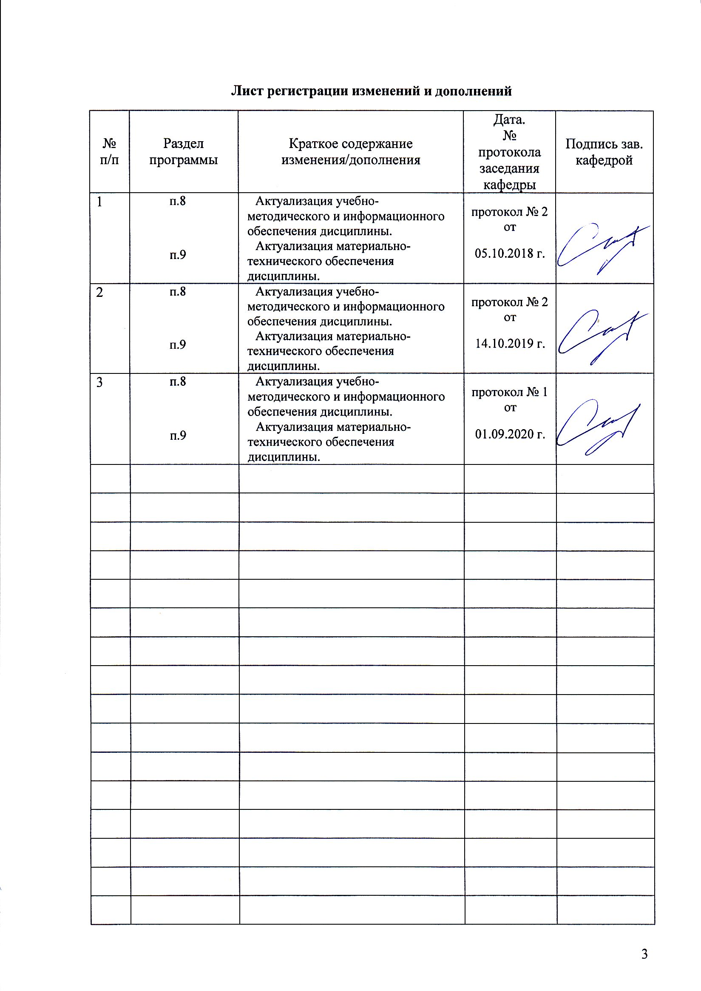
Лист регистрации изменений и дополнений
№ п/п | Раздел  программы | Краткое содержание  изменения/дополнения | Дата.  № протокола  заседания  кафедры | Подпись зав.  кафедрой

1. Цели освоения дисциплины

Целью дисциплины является исследование индивидуальных нравственно-психологических особенностей личности человека, относящегося к криминальной субкультуре; формирование способности выявлять специфику психического функционирования человека с учетом особенностей возрастных этапов, кризисов развития и факторов риска, его принадлежности к профессиональной, гендерной, этнической и социальным группам; формирование способности разрабатывать и реализовывать программы, направленные на предупреждение нарушений и отклонений в социальном и личностном статусе, психическом развитии сотрудников, военнослужащих и иных лиц, рисков асоциального поведения, профессиональных рисков, профессиональной деформации.

2. Место дисциплины в структуре образовательной программы подготовки специалиста
Модуль «Криминальная психология» является дисциплиной по выбору вариативной части цикла дисциплин в подготовке специалистов с высшим образованием в программе подготовки студентов по специальности 37.05.02 Психология служебной деятельности. Дисциплина изучается на 5 курсе (10 семестр).
Для, изучения дисциплины необходимы знания, умения, навыки, сформированные в результате изучения дисциплин:
- Психология развития и возрастная психология
- Социальная психология
- Этнопсихология
- Психология труда
- Юридическая психология
- Психология лжи и скрываемых обстоятельств
- Психология девиантного поведения
- Военная психология
- Корпоративный тренинг
- Тренинг ассертивности
- Производственная - практика по получению профессиональных умений и опыта профессиональной деятельности
Материал данной дисциплины является необходимой базой для изучения последующих модулей:
- Производственная – преддипломная практика
- Подготовка к защите и защита выпускной квалификационной работы

3 Компетенции обучающегося, формируемые в результате освоения
дисциплины (модуля) и планируемые результаты обучения
В результате освоения дисциплины (модуля) «Криминальная психология» обучающийся должен обладать следующими компетенциями: ПК-2, ПК-14

Структурный  элемент  компетенции | Планируемые результаты обучения
ПК-2: способность выявлять специфику психического функционирования человека с учетом особенностей возрастных этапов, кризисов развития и факторов риска, его принадлежности к профессиональной, гендерной, этнической и социальным группам
Знать | - специфику психического функционирования человека с учетом особенностей возрастных этапов, кризисов развития и факторов риска;  - нормы развития личности;  - особенности личности, принадлежащей к разным профессиональным, гендерным, этническим и социальным группам.
Уметь | - выявлять специфику психического функционирования человека с учетом особенностей возрастных этапов;  - определять кризисы развития и факторы риска;  - характеризовать личность, принадлежащей к разным профессиональным, гендерным, этническим и социальным группам.
Владеть | - основными методами диагностики и коррекции личности;  - основными технологиями оказания психологической помощи личности на разных возрастных этапах и при переживании кризисов развития.
ПК-14: способность разрабатывать и реализовывать программы, направленные на предупреждение нарушений и отклонений в социальном и личностном статусе, психическом развитии сотрудников, военнослужащих и иных лиц, рисков асоциального поведения, профессиональных рисков, профессиональной деформации
Знать | - основные методы научного исследования рисков асоциального поведения и профессиональных рисков;  - особенности работы психологической службы в правоохранительной системе;  - специфику психических закономерностей в правовом регулировании;  - специальные методы работы с людьми группы риска.
Уметь | - разрабатывать и реализовывать программы по предупреждению нарушений и отклонений в социальном и личностном статусе;  - применять основные технологии ведущих направлений психологии в диагностике личности и межличностных отношений;  - работать с психологической и юридической литературой по вопросам криминальной психологии.
Владеть | - технологиями и процедурами в работе с человеком, направленные на предупреждение нарушений и отклонений в его социальном и личностном статусе;  - методами психического развития сотрудников, военнослужащих и иных лиц, с целью предупреждения профессиональных рисков и профессиональной деформации.

4 Структура и содержание дисциплины (модуля)
Общая трудоемкость дисциплины составляет 3 зачетных единиц 108 акад. часов, в том числе:
– контактная работа – 39,2 акад. часов:
– аудиторная – 36 акад. часов;
– внеаудиторная – 3,2 акад. часов
– самостоятельная работа – 33,1 акад. часов;
– подготовка к экзамену – 35,7 акад. часа

Раздел/ тема  дисциплины | Семестр | Аудиторная  контактная работа  (в акад. часах) |  |  | Самостоятельная работа (в акад. часах) | Вид самостоятельной  работы | Форма текущего контроля успеваемости и  промежуточной аттестации | Код и структурный  элемент  компетенции
Раздел/ тема  дисциплины | Семестр | лекции | лаборат.  занятия | практич. занятия
1. Раздел: Теоретические основы криминальной психологии | 10 | 4 |  | 4 | 8
1.1. Тема: Предмет, цель, задачи криминальной психологии |  | 2 |  | 2 | 4 | Изучение научной литературы. Составление глоссария | Устный ответ на практическом занятии (групповая дискуссия) | ПК-2 - зув  ПК-14 – зув
1.2. Тема: Принципы криминальной психологии |  | 2 |  | 2 | 4 | Изучение научной и учебной литературы. Составление глоссария | Устный ответ на практическом занятии (коллоквиум) | ПК-2 - зув  ПК-14 – зув
2. Раздел: Психология личности криминальной субкультуры | 10 | 6 |  | 8 | 12
2.1. Тема: Структура криминальной личности |  | 2 |  | 4 | 4 | Теоретический анализ существующих концепций личности. | Устный ответ на практическом занятии  Презентация теории личности | ПК-2 - зув  ПК-14 – зув
2.2. Тема: Психические процессы и состояния личности в криминальной субкультуре |  | 2 |  | 2 | 4 | Программа диагностики психических состояний осужденных | Устный ответ на практическом занятии. Дискуссия. | ПК-2 - зув  ПК-14 – зув
2.3. Тема: Типология криминальной личности |  | 2 |  | 2 | 4 | Изучение научной и учебной литературы. Критический анализ | Представление презентации на практическом занятии | ПК-2 - зув  ПК-14 – зув
3. Раздел: Атрибуты криминальной субкультуры |  | 8 |  | 6 | 13,1
3.1. Тема: Статусные позиции в криминальной субкультуре |  | 2 |  | 2 | 4 | Составление схем и механизмов определения статусных позиций в криминальной субкультуре | Глоссарий (отчет) | ПК-2 - зув  ПК-14 – зув
3.2. Тема: Психологические программы и методы изучения криминальной личности |  | 4 |  | 2 | 4 | Составление программ изучения и коррекции личности осужденного | Устный ответ на практическом занятии (деловая игра) | ПК-2 - зув  ПК-14 – зув
3.3. Тема: Психологическая профилактика криминализации личности |  | 2 |  | 2 | 5,1 | Составление программы профилактики преступлений | Презентация программ профилактики | ПК-2 - зув  ПК-14 – зув
Итого по дисциплине |  | 18 |  | 18 | 33,1
Промежуточный контроль |  |  |  |  | 35,7 |  | Экзамен

5 Образовательные и информационные технологии
При реализации различных видов учебной работы для достижения эффективного результата освоения дисциплины «Криминальная психология» используются следующие образовательные и информационные технологии при организации и проведении лекционных и практических занятий.
Прямая трансляция знаний происходит в форме традиционных образовательных технологий: информационная лекция, семинар по заранее подготовленным вопросам выделенной темы, практическое занятие для освоения полученных умений и формирования навыков работы в области юридической психологии, лабораторная работа по решению аналоговых психологических проблем взаимодействия всех участников юридического процесса.
Помимо традиционных занятий использованы и технологии проблемного обучения: проблемная лекция с используемыми дискуссионными вопросами, практикум по решению учебно-познавательных задач в форме дискуссионных игр (коллоквиумы).
Также при трансляции знаний по данной дисциплине использованы игровые технологии (ролевые игры, деловые игры, учебные игры) и технологии проектного обучения (творческий проект, информационный проект).
Практические занятия – формирование профессиональных практических умений выполнять определенные действия и операции, необходимые в профессиональной деятельности эксперта, закрепление навыков многомерного анализа конкретных ситуаций, закрепление навыков актуализации одной из множества схем анализа путем практического преломления теоретических положений дисциплины, формирование учебных практических умений решать учебные задачи, необходимые в последующей практической деятельности. На практических занятиях решаются конкретные прикладные задачи по освоению методов психологии и их сочетаний; по приобретению навыков качественной интерпретации и дальнейшего прогнозирования и коррекции личностных отклонений и профессионального риска.
Для наиболее эффективных результатов освоения дисциплины используются следующие образовательные технологии:
Информационно-коммуникативные технологии – технологии поиска и отбора информации, визуализация учебного материала, технологии развития критического мышления.
Технологии эффективной педагогической коммуникации – технологии проектной деятельности, кейс-технологии в образовательном процессе.
Активные формы обучения – подготовка письменных аналитических работ, сообщений; заполнение отчетной документации.
Интерактивные формы обучения – организация деловых игр, организация процесса психологического сопровождения подэкспертного; практическая проработка различных упражнений, приемов и технологий (дискуссии, мозговой штурм, деловые и ролевые игры, разбор конкретных ситуаций).

6 Учебно-методическое обеспечение самостоятельной работы обучающихся
Для самостоятельной работы по подготовке к занятиям по дисциплине «Криминальная психология» необходимо рассматривать следующие вопросы и выполнять ряд необходимых заданий по темам.

1. Раздел: Теоретические основы криминальной психологии
1.1. Тема: Предмет, цель, задачи криминальной психологии (4 час.):
Составление глоссария по основным понятиям темы. Групповая дискуссия.
Отчет: устный ответ на практическом занятии. Анализ письменной работы

1.2. Тема: Принципы криминальной психологии (4 час.):
Составление глоссария по основным понятиям темы. Составление конспекта по общим и специфическим принципам криминальной психологии. Коллоквиум.
Отчет: устный ответ на практическом занятии, анализ письменной работы

2. Раздел: Психология личности криминальной психологии
2.1. Тема: Структура криминальной личности (4 час.):
Составить конспект отечественных и зарубежных теоретических концепций структуры личности.
Отчет: устный ответ на практическом занятии, анализ презентаций.

2.2. Тема: Психические процессы и состояния личности в криминальной психологии (4 час.):
Составить глоссарий по основным понятиям темы. Рассмотреть разные нетипичные состояния криминальной личности. Составить программу диагностики.
Отчет: устный ответ на практическом занятии, защита программ диагностики психических состояний криминальной личности.

2.3. Тема: Типология криминальной личности (4 час.):
Составить конспект различных типологий криминальной личности (по темпераменту, по акцентуациям, по видам совершаемых деяний)
Отчет: устный ответ на практическом занятии, анализ письменной работы, защита презентации.

3. Раздел: Атрибуты криминальной субкультуры
3.1. Тема: Статусные позиции в криминальной субкультуре (4 час.):
Составление глоссария по понятиям темы. Подготовка доклада «Жаргон и татуировки». Представление механизмов определения статусных позиций в криминальной субкультуре.
Отчет: устный ответ на практическом занятии

3.2. Тема: Психологические программы и методы изучения криминальной личности (4 час.)
Составить глоссарий по основным понятиям темы. Подобрать диагностический инструментарий для исследования личности и групп.
Отчет: устный ответ на практическом занятии, зашита программ изучения и коррекции личности (деловая игра).

3.3. Тема: Психологическая профилактика криминализации личности (5,1 час.):
Составлять глоссарий по основным понятиям темы. Составить программу профилактики криминализации личности.
Отчет: устный ответ на практическом занятии, защита программ профилактики.

Курсовая работа по данной дисциплине не запланирована.

7 Оценочные средства для проведения промежуточной аттестации
а) Планируемые результаты обучения и оценочные средства для проведения промежуточной аттестации:

Структурный  элемент  компетенции | Планируемые результаты обучения | Оценочные средства
ПК-2: способностью выявлять специфику психического функционирования человека с учетом особенностей возрастных этапов, кризисов развития и факторов риска, его принадлежности к профессиональной, тендерной, этнической и социальным группам, применять закономерности и методы науки в решении профессиональных задач
Знать | - специфику психического функционирования человека с учетом особенностей возрастных этапов, кризисов развития и факторов риска;  - нормы развития личности;  - особенности личности, принадлежащей к разным профессиональным, гендерным, этническим и социальным группам. | Теоретические вопросы:  1. 1. История развития криминологического знания: антропологическая школа  2. История развития криминологического знания: социологическая школа  3. История развития криминологического знания: отечественная школа  4. Преступник как объект и предмет психологического изучения. Объективные характеристики: социальные позиции, роли и деятельность преступников  5. Преступник как объект и предмет психологического изучения. Субъективные характеристики: потребностно-мотивационная сфера, ценности и нормы сознания  6. Типология личности преступника. Криминогенные комплексы качеств  7. Преступность: характеристика, основные показатели. Латентная преступность  8. Детерминация преступности  9. Организованная преступность: структура организованной преступности; участники преступных группировок  10. Механизмы формирования преступного деяния  11. Импульсивность в преступлениях  12. Корыстная мотивация в преступлении. Причины корыстной мотивации  13. Роль ситуации и личности в преступлениях с корыстной мотивацией  14. Преступления, связанные с межличностными конфликтами. Проявления межличностных конфликтов  15. Психологические особенности личности, вызывающие конфликты  16. Преступления с политической мотивацией. Личность преступника с политической мотивацией  17. Политика и политическая мотивация. Классификация преступлений по политическим мотивам  18. Психология терроризма и массовых беспорядков  19. Неосторожная преступность: понятие, особенности  20. Психологические особенности личности неосторожных преступников
Уметь | - выявлять специфику психического функционирования человека с учетом особенностей возрастных этапов;  - определять кризисы развития и факторы риска;  - характеризовать личность, принадлежащей к разным профессиональным, гендерным, этническим и социальным группам. | Практические задания:  1. Назовите достоинства и недостатки психологических защит, используемых преступниками при оправдании своего деяния:  - отрицание ответственности;  - отрицание вреда  - отрицание наличия жертвы  - осуждение осуждающих  - обращение к более важным обязательствам  2. Обоснуйте высказывание И.С. Баршева (н. ХIХ в.) в труде «Взгляд на науку уголовного законоведения»: «…Если судья не знает психологии, то это будет суд не над живыми существами, а над трупами…»  3. Приведите аргументы в пользу двух противоположных утверждений: «Преступность – абстракция» и «Преступность – самостоятельное общественное явление»  4. Назовите социальные детерминанты – производные:  - корыстных преступлений;  - насильственных преступлений
Владеть | - основными методами диагностики и коррекции личности;  - основными технологиями оказания психологической помощи личности на разных возрастных этапах и при переживании кризисов развития. | Комплексные задания:  - Составьте психологический портрет неосторожного преступника. Обоснуйте, приведите пример.  - Представьте программу профилактики криминализации личности.  - Представьте психологическую работу с криминальной личностью в период адаптации к социуму.  - Подобрать диагностический инструментарий и составить программу исследования по следующим темам криминальной психологии:  - Психологические особенности криминальной личности;  - Взаимосвязь уровня самооценки и склонности к девиациям в разных возрастах;  - Поддержание семейных отношений и переживаемые психические состояния криминальной личности;  - и пр.  5. Составить программы: по осуществлению профотбора сотрудников юридической системы; по профилактике профессионального выгорания сотрудников ОВД, МВД, УИС; и пр.
ПК-14: способность разрабатывать и реализовывать программы, направленные на предупреждение нарушений и отклонений в социальном и личностном статусе, психическом развитии сотрудников, военнослужащих и иных лиц, рисков асоциального поведения, профессиональных рисков, профессиональной деформации
Знать | - основные методы научного исследования рисков асоциального поведения и профессиональных рисков;  - особенности работы психологической службы в правоохранительной системе;  - специфику психических закономерностей в правовом регулировании;  - специальные методы работы с людьми группы риска. | Теоретические вопросы:  1. Психологические особенности насильственных преступников  2. Психологические особенности личности убийцы  3. Психологические особенности личности сексуальных преступников  4. Психологические особенности личности мошенника  5. Психологические особенности женской преступности  6. Психологические особенности несовершеннолетних правонарушителей  7. Психологические особенности миграционной преступности  8. Психологические особенности личности жертв от корыстных преступлений  9. Психологические особенности личности жертв от насильственных преступлений  10. Психологические особенности личности жертв от насильственно-сексуальных преступлений  11. Профилактика преступлений с корыстной мотивацией  12. Профилактика преступлений, связанных с межличностными конфликтами  13. Профилактика преступлений с политической мотивацией  14. Профилактика неосторожной преступности на социальном и психологическом уровне  15. Профилактика женской преступности  16. Профилактика подростковой преступности  17. Психологическое сопровождение лиц, пострадавших от террористов  18. Психологическое сопровождение лиц, пострадавших от корыстных преступлений  19. Психологическое сопровождение лиц, пострадавших от насильственных преступлений  20. Психологическое сопровождение лиц, пострадавших от сексуальных преступлений
Уметь | - разрабатывать и реализовывать программы по предупреждению нарушений и отклонений в социальном и личностном статусе;  - применять основные технологии ведущих направлений психологии в диагностике личности и межличностных отношений;  - работать с психологической и юридической литературой по вопросам криминальной психологии. | Практические задания:  1. Определите не менее 7 психологических и 7 социальных причин, способствующих совершению преступления, описанного в СМИ:  «За свое последнее «геройство», грабеж и нанесение тяжкого телесного повреждения, в результате которого скончался человек, житель Харькова Андрей попал в тюрьму. Во время отсидки с матерью Андрея произошла трагедия. Сначала она пропала, а потом ее тело обнаружил в садоводчестве случайный прохожий. Экспертиза показала, что она была сначала изнасилована, потом избита и убита. Андрей впал в депрессию, поскольку единственным близким человеком для него была его мать, которая слала ему весточки и посылки…  Через три года он вышел из колонии. Несмотря на все попытки, Андрей не мог отыскать убийц. Жизнь текла своим чередом. В скором времени он познакомился с женщиной, немного старше его, с которой он мог весело проводить время, забыв о своих проблемах. Как-то Ирина пригласила его сходить в гости к ее брату – также ранее судимому. Она надеялась, что они найдут общий язык. Застолье получилось удачным, алкоголя было достаточно… В порыве пьяного откровения, Юрий сболтнул о своем давнем грехе…  Андрей все понял, он ударил Юрия бутылкой по голове, пырнул его ножом. Ирина бросилась на помощь брату, но Андрей угодил ей ножом в сердце. Затем он зарезал спящую жену Юрия, а потом подошел к еще теплому телу собутыльника и отсек ему половой орган…  После Андрей заявил следователю, что после всего пережитого ему все равно, какая кара его ожидает…»  2. Составьте программу профилактики:  - преступлений, связанных с межличностными конфликтами на социальном и психологическом уровне;  - неосторожной преступности  3. Назовите эффективные мероприятия психологической помощи:  - потерпевшим от насильственно-сексуальных преступлений;  - жертвам, пострадавших от корыстных преступлений;  - несовершеннолетним, пострадавшим от насильственных преступлений  4. Назовите достоинства и недостатки психологических защит в криминальной субкультуре:  - признание приговора несправедливым;  - вытеснение отрицательных воспоминаний прошлого;  - планирование нереально позитивного (сказочного) будущего;  - активность во взаимоотношениях при реальной интроверсии.
Владеть | - технологиями и процедурами в работе с человеком, направлен-ные на предупреждение нарушений и отклонений в его социаль-ном и личностном статусе;  - методами психического развития сотрудников, военнослужащих и иных лиц, с целью предупреждения профессиональных рисков и профессиональной деформации. | Комплексные задания:  - Подберите методики для комплексного исследования индивидуально-психологических особенностей криминальной личности.  - Составьте презентацию механизмов деформированного развития личности (с примерами)  - Дайте критический анализ теорий, обосновывающих девиантное поведение личности.  - и пр.

б) Порядок проведения промежуточной аттестации, показатели и критерии оценивания:
По дисциплине «Криминальная психология» форма проведения промежуточной аттестации – экзамен. Экзамен проводится в устной форме по билетам. В билете по три вопроса: 2 – теоретических, 1 – практический.
Критерии оценки (в соответствии с формируемыми компетенциями и планируемыми результатами обучения):
– на оценку «отлично» (5 баллов) – студент должен показать высокий уровень знаний, интеллектуальные навыки решения проблем и задач, нахождения уникальных ответов к проблемам, оценки и вынесения критических суждений;
– на оценку «хорошо» (4 балла) – студент должен показать знания не только на уровне воспроизведения и объяснения информации, но и интеллектуальные навыки решения проблем и задач, нахождения уникальных ответов к проблемам;
– на оценку «удовлетворительно» (3 балла) – студент должен показать знания на уровне воспроизведения и объяснения информации, интеллектуальные навыки решения простых задач;
– на оценку «неудовлетворительно» (2 балла) – студент не может показать знания на уровне воспроизведения и объяснения информации.
– на оценку «неудовлетворительно» (1 балл) – студент не может показать интеллектуальные навыки решения простых задач.

Методические рекомендации по подготовке к экзамену:
Подготовка к экзамену и его результативность также требует умения оптимально организовывать свое время. Идеально, если студент познакомился с основными представлениями и понятиями в аудиторном процессе изучения дисциплины. Тогда подготовка к экзамену по контрольным вопросам позволит систематизировать материал и глубже его усвоить.
Работу лучше начинать с распределения предложенных контрольных вопросов по разделам и темам курса.
Затем необходимо выяснить наличие теоретических источников (конспект лекций, хрестоматия, учебники, монографии).
При чтении материала следует выделять основные понятия и определения, можно их законспектировать Выделение опорных понятий дает возможность систематизировать представления по дисциплине и, соответственно, результативнее подготовиться к экзамену.
Успешный ответ на зачетный вопрос предполагает процесс продумывания логики изложения материала по каждому вопросу, запоминание примеров.

8 Учебно-методическое и информационное обеспечение дисциплины (модуля)
а) Основная литература:
1. Криминалистика [Электронный ресурс] : учебник / под ред. А. Ф. Волынского, В. П. Лаврова. - 2-е изд., перераб. и доп. - М. : ЮНИТИ-ДАНА : Закон и право, 2011. - 1 электрон. опт. диск (CD-ROM). - (Учебная литература для высш. и сред. проф. образ.). - Режим доступа: https://magtu.informsystema.ru/uploader/fileUpload?name=395.pdf&show=dcatalogues/1/1079340/395.pdf&view=true
2. Криминология [Электронный ресурс] : учебник / под ред. Г. А. Аванесова. - 5-е изд., пе-рераб. и доп. - М. : ЮНИТИ-ДАНА, 2011. - 1 электрон. опт. диск (CD-ROM). - (Учебная литература для высш. и сред. проф. образ.). - Режим доступа: https://magtu.informsystema.ru/uploader/fileUpload?name=434.pdf&show=dcatalogues/1/1079527/434.pdf&view=true

б) Дополнительная литература:
1. Юридическая психология [Электронный ресурс] : учебник / под ред. В. Я. Кикотя. - 2-е изд., перераб. и доп. - М. : ЮНИТИ-ДАНА : Закон и право, 2011. - 1 электрон. опт. диск (CD-ROM). - (Учебная литература для высш. и сред. проф. образ.). - Режим доступа: https://magtu.informsystema.ru/uploader/fileUpload?name=443.pdf&show=dcatalogues/1/1079559/443.pdf&view=true
2. Правоведение [Электронный ресурс] : практикум / [коллектив авт.: Л. А. Иванова, Е. В. Субботина, Т. Р. Мещерякова] ; МГТУ, Каф. публ.-правовых дисциплин, Каф. уголов.-правовых дисциплин, Каф. граждан.-правовых дисциплин. - Магнитогорск : МГТУ, 2014. - 1 электрон. опт. диск (CD-ROM). - Режим доступа: https://magtu.informsystema.ru/uploader/fileUpload?name=2027.pdf&show=dcatalogues/1/1128316/2027.pdf&view=true

в) Методические указания:
1. Самостоятельная работа студентов вуза : практикум / составители: Т. Г. Неретина, Н. Р. Уразаева, Е. М. Разумова, Т. Ф. Орехова ; Магнитогорский гос. технический ун-т им. Г. И. Носова. - Магнитогорск : МГТУ им. Г. И. Носова, 2019. - 1 CD-ROM. - Загл. с титул. экрана. - URL: https://magtu.informsystema.ru/uploader/fileUpload?name=3816.pdf&show=dcatalogues/1/1530261/3816.pdf&view=true
Методические указания по выполнению домашних заданий для подготовки к практическим занятиям представлены в приложении 1.

г) Программное обеспечение и Интернет-ресурсы:

Наименование ПО | № договора | Срок действия лицензии
MS Windows 7 | Д-1227 от 08.10.2018  Д-757-17 от 27.06.2017 | 11.10.2021  27.07.2018
MS Office 2007 | № 135 от 17.09.2007 | бессрочно
FAR Manager | свободно распространяемое | бессрочно
7Zip | свободно распространяемое | бессрочно

Интернет-ресурсы:
- Электронная база периодических изданий East View Information Services, ООО «ИВИС» https://dlib.eastview.com/
- Поисковая система Академия Google (Google Scholar) URL: https://scholar.google.ru/
- Информационная система - Единое окно доступа к информационным ресурсам URL: http://window.edu.ru/
- Российская Государственная библиотека. Каталоги https://www.rsl.ru/ru/4readers/catalogues/
- Электронные ресурсы библиотеки МГТУ им. Г.И. Носова http://magtu.ru:8085/marcweb2/Default.asp

9 Материально-техническое обеспечение дисциплины (модуля)

Учебные аудитории для проведения занятий лекционного типа | Доска, мультимедийные средства хранения, передачи и представления информации.
Учебные аудитории для проведения практических занятий, групповых и индивидуальных консультаций, текущего контроля и промежуточной аттестации | Доска, мультимедийный проектор, экран
Помещения для самостоятельной работы обучающихся | Персональные компьютеры с пакетом MS Office, выходом в Интернет и с доступом в электронную информационно-образовательную среду университета
Помещение для хранения и профилактического обслуживания учебного оборудования | Стеллажи для хранения учебно-наглядных пособий и учебно-методической документации.
Приложение 1

Методические указания по подготовке
к практическим и семинарским занятиям

Перечень тем, для подготовки к семинарским занятиям

Тема 1.1. Предмет, цель, задачи криминальной психологии
1. Основные проблемы криминальной психологии.
2. Место дисциплины в системе юридических наук

Тема 1.2. Принципы криминальной психологии
1. Общие принципы криминальной психологии
2. Специфические принципы криминальной психологии

Тема 2.1. Структура криминальной личности
1. Составляющие личности. Поведенческие, когнитивные, аффективные и волевые составляющие личности
2. Признаки деформированного развития личности. Роль психологического отчуждения родителями своего ребенка при формировании криминальной личности

Тема 2.2. Типология криминальной личности (групповая дискуссия)
1. Типология А. Адлера, Соционические психотипы К. Юнга, Социальная типология Э. Фромма.
2. Отечественные концепции типологии криминальной личности (на выбор, не менее 3)

Тема 2.3. Психические процессы и состояния криминальной личности (групповая дискуссия)
1. Особенности когнитивных процессов.
2. Эмоционально-волевая сфера криминальной личности.

Тема 3.1. Статусные позиции в криминальной субкультуре (ролевая игра)
1. Официальный, неофициальный путь сохранения базовой ценности «Я» личности.
2. Стратификация членов криминальной субкультуры.
3. Поведенческие атрибуты криминальной субкультуры.

Тема 3.2. Психологические программы и методы изучения криминальной личности (деловая игра)
1. Формальный, неформальный лидер.
2. Стандартизированные и проективные методы в изучении личностных особенностей.
3. Психологические защиты криминальной личности в обосновании девиантного поведения.

Тема 3.3. Психологическая профилактика криминализации личности (деловая игра)
1. Профилактические мероприятия избегания рецидивов девиаций.
3. Психологическое сопровождение личности из неблагоприятной среды.

Перечень докладов при подготовке к семинарским занятиям
1. Криминальная личность
2. Социально-психологические факторы криминализации личности
3. Психологические особенности личности с девиантным поведением
4. Психологические особенности
5. Особенности женской преступности
6. Особенности несовершеннолетних преступников
7. Рецидив преступлений
8. Защитные механизмы психики
9. Этический кодекс специалистов, работающих в юридической системе

Методические рекомендации для подготовки к практическим занятиям
Доклад – публичное сообщение, представляющее собой развёрнутое изложение определённой темы.
Этапы подготовки доклада:
1. Определение цели доклада.
2. Подбор необходимого материала, определяющего содержание доклада.
3. Составление плана доклада, распределение собранного материала в необходимой логической последовательности.
4. Общее знакомство с литературой и выделение среди источников главного.
5. Уточнение плана, отбор материала к каждому пункту плана.
6. Композиционное оформление доклада.
7. Заучивание, запоминание текста доклада, подготовки тезисов выступления.
8. Выступление с докладом.
9. Обсуждение доклада.
10. Оценивание доклада
Композиционное оформление доклада – это его реальная речевая внешняя структура, в ней отражается соотношение частей выступления по их цели, стилистическим особенностям, по объёму, сочетанию рациональных и эмоциональных моментов, как правило, элементами композиции доклада являются: вступление, определение предмета выступления, изложение (опровержение), заключение.
Вступление помогает обеспечить успех выступления по любой тематике.
Вступление должно содержать:
• название доклада;
• сообщение основной идеи;
• современную оценку предмета изложения;
• краткое перечисление рассматриваемых вопросов;
• интересную для слушателей форму изложения;
• акцентирование оригинальности подхода.
Выступление состоит из следующих частей:
Основная часть, в которой выступающий должен раскрыть суть темы, обычно строится по принципу отчёта. Задача основной части: представить достаточно данных для того, чтобы слушатели заинтересовались темой и захотели ознакомиться с материалами.
Заключение - это чёткое обобщение и краткие выводы по излагаемой теме.
Методические рекомендации по подготовке сообщения
Регламент устного публичного выступления – не более 10 минут.
Искусство устного выступления состоит не только в отличном знании предмета речи, но и в умении преподнести свои мысли и убеждения правильно и упорядоченно, красноречиво и увлекательно.
Любое устное выступление должно удовлетворять трем основным критериям, которые в конечном итоге и приводят к успеху: это критерий правильности, т.е. соответствия языковым нормам, критерий смысловой адекватности, т.е. соответствия содержания выступления реальности, и критерий эффективности, т.е. соответствия достигнутых результатов поставленной цели.
Работу по подготовке устного выступления можно разделить на два основных этапа: докоммуникативный этап (подготовка выступления) и коммуникативный этап (взаимодействие с аудиторией).
Работа по подготовке устного выступления начинается с формулировки темы. Лучше всего тему сформулировать таким образом, чтобы ее первое слово обозначало наименование полученного в ходе выполнения проекта научного результата (например, «Компетенции судебно-психологической экспертизы…», «Особенности работы с дошкольниками – потерпевшими от преступлений насильственного типа…», и пр.). Тема выступления не должна быть перегруженной, нельзя "объять необъятное", охват большого количества вопросов приведет к их беглому перечислению, к декларативности вместо глубокого анализа. Неудачные формулировки - слишком длинные или слишком краткие и общие, очень банальные и скучные, не содержащие проблемы, оторванные от дальнейшего текста и т.д.
Само выступление должно состоять из трех частей – вступления (10-15% общего времени), основной части (60-70%) и заключения (20-25%).
Вступление включает в себя представление авторов (фамилия, имя отчество, при необходимости место учебы/работы, статус), название доклада, расшифровку подзаголовка с целью точного определения содержания выступления, четкое определение стержневой идеи. Стержневая идея проекта понимается как основной тезис, ключевое положение. Стержневая идея дает возможность задать определенную тональность выступлению. Сформулировать основной тезис означает ответить на вопрос, зачем говорить (цель) и о чем говорить (средства достижения цели).
Требования к основному тезису выступления:
• фраза должна утверждать главную мысль и соответствовать цели выступления;
• суждение должно быть кратким, ясным, легко удерживаться в кратковременной памяти;
• мысль должна пониматься однозначно, не заключать в себе противоречия.
В речи может быть несколько стержневых идей, но не более трех.
К аргументации в пользу стержневой идеи проекта можно привлекать фото-, видеофрагметы, аудиозаписи, фактологический материал. Цифровые данные для облегчения восприятия лучше демонстрировать посредством таблиц и графиков, а не злоупотреблять их зачитыванием. Лучше всего, когда в устном выступлении количество цифрового материала ограничено, на него лучше ссылаться, а не приводить полностью, так как обилие цифр скорее утомляет слушателей, нежели вызывает интерес.
План развития основной части должен быть ясным. Должно быть отобрано оптимальное количество фактов и необходимых примеров.
В научном выступлении принято такое употребление форм слов: чаще используются глаголы настоящего времени во «вневременном» значении, возвратные и безличные глаголы, преобладание форм 3-го лица глагола, форм несовершенного вида, используются неопределенно-личные предложения. Перед тем как использовать в своей презентации корпоративный и специализированный жаргон или термины, вы должны быть уверены, что аудитория поймет, о чем вы говорите.
Если использование специальных терминов и слов, которые часть аудитории может не понять, необходимо, то постарайтесь дать краткую характеристику каждому из них, когда употребляете их в процессе презентации впервые.
Самые частые ошибки в основной части доклада - выход за пределы рассматриваемых вопросов, перекрывание пунктов плана, усложнение отдельных положений речи, а также перегрузка текста теоретическими рассуждениями, обилие затронутых вопросов (декларативность, бездоказательность), отсутствие связи между частями выступления, несоразмерность частей выступления (затянутое вступление, скомканность основных положений, заключения).
В заключении необходимо сформулировать выводы, которые следуют из основной идеи (идей) выступления. Правильно построенное заключение способствует хорошему впечатлению от выступления в целом. В заключении имеет смысл повторить стержневую идею и, кроме того, вновь (в кратком виде) вернуться к тем моментам основной части, которые вызвали интерес слушателей. Закончить выступление можно решительным заявлением. Вступление и заключение требуют обязательной подготовки, их труднее всего создавать на ходу. Психологи доказали, что лучше всего запоминается сказанное в начале и в конце сообщения ("закон края"), поэтому вступление должно привлечь внимание слушателей, заинтересовать их, подготовить к восприятию темы, ввести в нее (не вступление важно само по себе, а его соотнесение с остальными частями), а заключение должно обобщить в сжатом виде все сказанное, усилить и сгустить основную мысль, оно должно быть таким, "чтобы слушатели почувствовали, что дальше говорить нечего" (А.Ф. Кони).
В ключевых высказываниях следует использовать фразы, программирующие заинтересованность. Вот некоторые обороты, способствующие повышению интереса:
- «Это Вам позволит…»
- «Благодаря этому вы получите…»
- «Это позволит избежать…»
- «Это повышает Ваши…»
- «Это дает Вам дополнительно…»
- «Это делает вас…»
- «За счет этого вы можете…»
После подготовки текста / плана выступления полезно проконтролировать себя вопросами:
• Вызывает ли мое выступление интерес?
• Достаточно ли я знаю по данному вопросу, и имеется ли у меня достаточно данных?
• Смогу ли я закончить выступление в отведенное время?
• Соответствует ли мое выступление уровню моих знаний и опыту?
При подготовке к выступлению необходимо выбрать способ выступления: устное изложение с опорой на конспект (опорой могут также служить заранее подготовленные слайды) или чтение подготовленного текста. Отметим, однако, что чтение заранее написанного текста значительно уменьшает влияние выступления на аудиторию. Запоминание написанного текста заметно сковывает выступающего и привязывает к заранее составленному плану, не давая возможности откликаться на реакцию аудитории.
Общеизвестно, что бесстрастная и вялая речь не вызывает отклика у слушателей, какой бы интересной и важной темы она ни касалась. И наоборот, иной раз даже не совсем складное выступление может затронуть аудиторию, если оратор говорит об актуальной проблеме, если аудитория чувствует компетентность выступающего. Яркая, энергичная речь, отражающая увлеченность оратора, его уверенность, обладает значительной внушающей силой.
Кроме того, установлено, что короткие фразы легче воспринимаются на слух, чем длинные. Лишь половина взрослых людей в состоянии понять фразу, содержащую более тринадцати слов. А третья часть всех людей, слушая четырнадцатое и последующие слова одного предложения, вообще забывают его начало. Необходимо избегать сложных предложений, причастных и деепричастных оборотов. Излагая сложный вопрос, нужно постараться передать информацию по частям.
Пауза в устной речи выполняет ту же роль, что знаки препинания в письменной. После сложных выводов или длинных предложений необходимо сделать паузу, чтобы слушатели могли вдуматься в сказанное или правильно понять сделанные выводы. Если выступающий хочет, чтобы его понимали, то не следует говорить без паузы дольше, чем пять с половиной секунд (!).
Особое место в презентации проекта занимает обращение к аудитории. Известно, что обращение к собеседнику по имени создает более доверительный контекст деловой беседы. При публичном выступлении также можно использовать подобные приемы. Так, косвенными обращениями могут служить такие выражения, как «Как Вам известно», «Уверен, что Вас это не оставит равнодушными». Подобные доводы к аудитории – это своеобразные высказывания, подсознательно воздействующие на волю и интересы слушателей. Выступающий показывает, что слушатели интересны ему, а это самый простой путь достижения взаимопонимания.
Во время выступления важно постоянно контролировать реакцию слушателей. Внимательность и наблюдательность в сочетании с опытом позволяют оратору уловить настроение публики. Возможно, рассмотрение некоторых вопросов придется сократить или вовсе отказаться от них. Часто удачная шутка может разрядить атмосферу.
После выступления нужно быть готовым к ответам на возникшие у аудитории вопросы.
Алгоритм действий студента по подготовке к семинарским занятиям:
– Приступая к выполнению задания по любой теме, прежде всего, ознакомьтесь с планом занятия, изучите соответствующий раздел учебника и учебного пособия, библиографию.
– По каждому вопросу предложенной темы студент должен определить и усвоить ключевые понятия и представления.
– Для более глубокого понимания проблемы далее необходимо познакомиться с дополнительной литературой и законспектировать основные положения.
– В случае возникновения трудностей студент должен и может обратиться за консультацией к преподавателю, ведущему данный курс.
Критерием готовности к семинарскому занятию будет умение ответить на все указанные вопросы, используя рекомендованные источники, а также наличие соответствующих конспектов.
Студенты обязаны:
1. Освоить содержание разделов, изучив учебную и дополнительную литературу.
2. Подготовить доклад по одному из предложенных вопросов семинара.
3. Иметь конспект по изучаемой теме.
Студент имеет право:
1. Получить консультацию по подготовке к семинарскому занятию.
2. Добавить библиографию по теме.
3. Сделать записи в тетрадях для практических занятий наиболее важных положений, которые могут быть использованы при ответе на вопросы семинара (цель - сформировать собственное суждение по данной проблеме).
4. В зависимости от требований семинара, сложности вопроса результат изучения литературы может быть оформлен в виде плана (структуры) ответа, тезисов ответа (доклада).
5. Подготовить развернутый ответ по следующему плану: дать определение рассматриваемого явления, раскрыть его сущность, показав его структуру, вскрыв причинно-следственные связи и взаимовлияние факторов, условий и обстоятельств на рассматриваемое явление (процесс), определить состояние, закономерности и тенденции его изменения в зависимости от различных факторов и условий. В процессе такой работы важно вскрыть положительные стороны и недостатки с тем, чтобы в выводах сформулировать обоснованные научные и другие рекомендации по альтернативным позициям.
6. Сообщения желательны небольшие - 5-10 минут. Главное обращать внимание на основные моменты изучаемой темы.
7. По согласованию с преподавателем, читающим данный курс, студент может подготовить сообщение на самостоятельно предложенную тему.
Рекомендации по работе с литературой
Умение работать с литературой – важный фактор успешности учебной деятельности студента и, вместе с тем, показатель его развития как субъекта познания. Отсюда необходимые рекомендации по работе с психологической литературой:
– при выборе источника теоретического материала надо исходить из основных понятий по теме, чтобы точно знать, что конкретно искать в том или ином издании (см. аннотацию к книге).
– для более глубокого усвоения и понимания материала следует читать не только имеющиеся в тексте определения или теоретические представления, но и примеры.
– в процессе чтения важно осознавать, в рамках какого психологического подхода или направления изложена проблема. Это позволит прийти к пониманию вопроса на более высоком уровне обобщения.
– чтобы получить объемные и системные представления по теме, нужно посмотреть несколько работ (возможно альтернативных) по данному вопросу.
– не следует конспектировать весь текст, относящийся к рассматриваемой проблеме, так как такой подход не дает возможности осознать материал. Необходимо выделить и законспектировать только основные положения, позволяющие выстроить логику ответа на вопросы интересуемой темы.
– в целях самоконтроля по усвоению материала можно выполнить задания по данной теме (в конце параграфа или раздела книги).

